新桥街道中心幼儿园中三班幼儿一日生活动态记录
自主来园：
今日来园人数28人，程诺、钱宣妤、万灵杰缺勤。
自主服务与问好：
来园后孩子们能自己独立走到班级并主动与老师打招呼的幼儿有：陈盼、李宇涵、郑雅姝、徐梓嘉、缪欣妍、金栩萌、唐锦轩、高文浩、欧阳悦、蒋绍文、巢熠阳、王钧逸、穆永泽、何书泽、吉思远、陈晓蕊、贾清晨、叶歆雅、任伊桐、周扬、杨芷若、柳晨熙、丁妤暄、陈雨航、韩璟昱、张砚钧、方雅颂。
进班后能自己将物品放置抽屉并将水杯绕好放在水杯架的幼儿有：陈盼、李宇涵、郑雅姝、徐梓嘉、缪欣妍、金栩萌、唐锦轩、高文浩、欧阳悦、蒋绍文、巢熠阳、王钧逸、穆永泽、何书泽、吉思远、陈晓蕊、贾清晨、叶歆雅、任伊桐、周扬、杨芷若、柳晨熙、丁妤暄、陈雨航、韩璟昱、张砚钧、方雅颂。

区域游戏情况：
今天游戏中能够积极参与区域的幼儿有：陈盼、李宇涵、郑雅姝、徐梓嘉、缪欣妍、金栩萌、唐锦轩、高文浩、欧阳悦、蒋绍文、巢熠阳、王钧逸、穆永泽、何书泽、吉思远、陈晓蕊、贾清晨、叶歆雅、任伊桐、周扬、杨芷若、柳晨熙、丁妤暄、陈雨航、韩璟昱、张砚钧、方雅颂。
其中能够提前做好区域游戏计划快速选好自己想玩区域的幼儿有：陈盼、李宇涵、郑雅姝、徐梓嘉、缪欣妍、金栩萌、唐锦轩、高文浩、欧阳悦、蒋绍文、巢熠阳、王钧逸、穆永泽、何书泽、吉思远、陈晓蕊、贾清晨、叶歆雅、任伊桐、周扬、杨芷若、柳晨熙、丁妤暄、陈雨航、韩璟昱、张砚钧、方雅颂。
其中在区域游戏时需要提升游戏专注度的幼儿有：巢熠阳、高文浩、王钧逸、吉思远、何书泽。
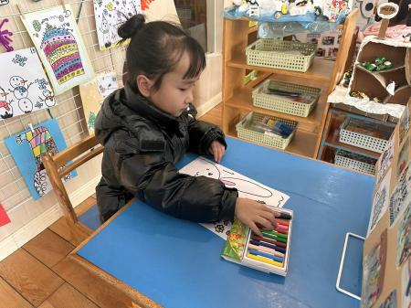  美工区：贾清晨 | 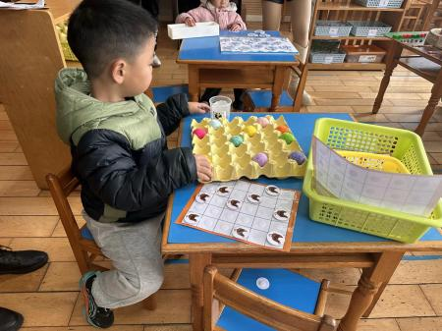  益智区：张砚钧 | 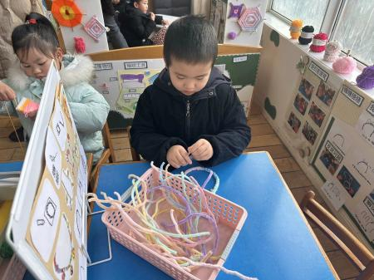  生活区：韩璟昱
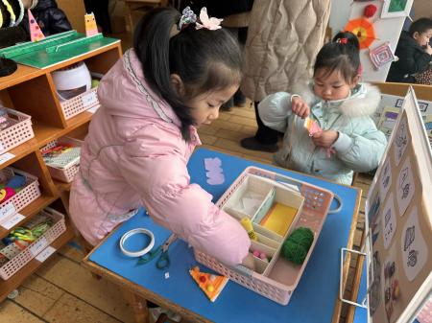  生  生活区：杨芷若、任伊桐 | 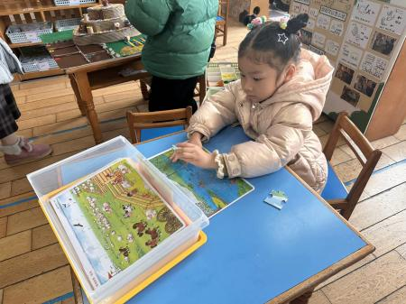  益智区：陈晓蕊 | 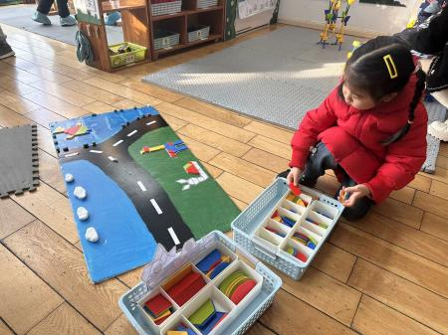  益智区：缪欣妍
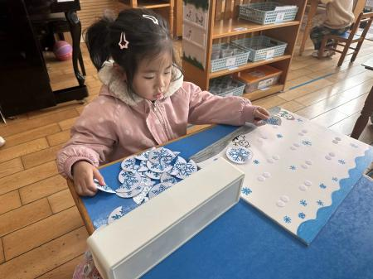  益智区：叶歆雅 | 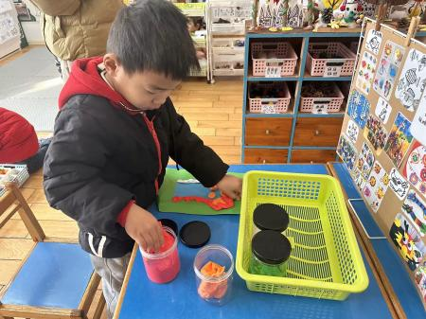  美工区：唐锦轩 | 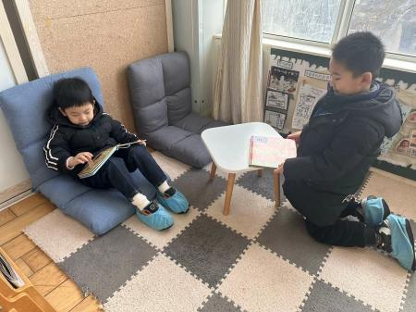  图书区：吉思远、何书泽
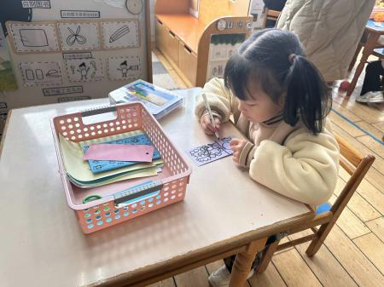  图书区：郑雅姝 | 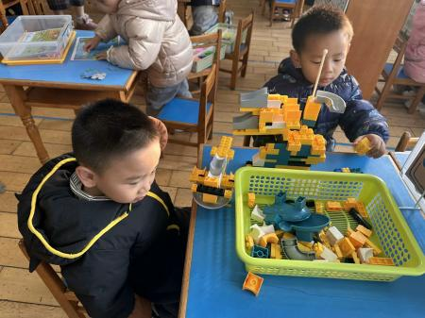  桌面建构：王钧逸、陈雨航 | 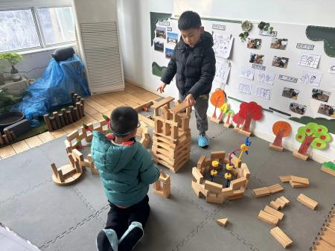  地面建构：巢熠阳、徐梓嘉
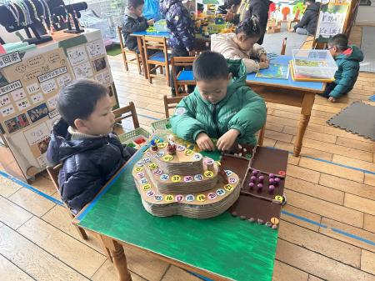  益智区：蒋绍文、周扬 | 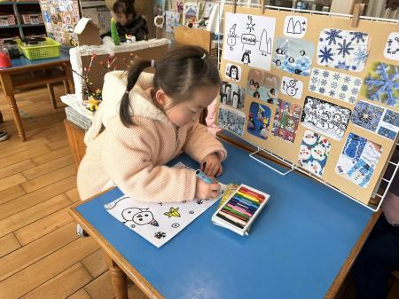  美工区：方雅颂 | 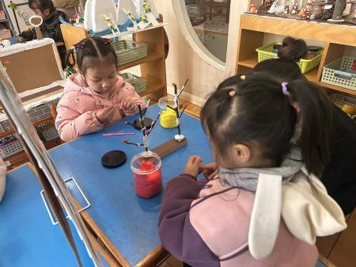  美工区：欧阳悦、丁妤暄
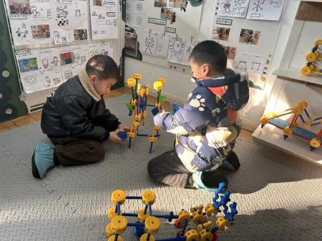

万能工匠：高文浩、陈盼

生活活动情况：
今天的早点是牛奶、腰果、康元香酥条、骨汤小小饼、小曲奇。
吃完能够进行漱口并将牛奶杯送到相应位置的幼儿有：陈盼、李宇涵、郑雅姝、徐梓嘉、缪欣妍、金栩萌、唐锦轩、高文浩、欧阳悦、蒋绍文、巢熠阳、王钧逸、穆永泽、何书泽、吉思远、陈晓蕊、贾清晨、叶歆雅、任伊桐、周扬、杨芷若、柳晨熙、丁妤暄、陈雨航、韩璟昱、张砚钧、方雅颂、朱姝妍。
其中能够迅速吃完点心并保持桌面整洁的幼儿有：陈盼、李宇涵、郑雅姝、徐梓嘉、缪欣妍、金栩萌、唐锦轩、高文浩、欧阳悦、蒋绍文、巢熠阳、王钧逸、穆永泽、何书泽、吉思远、陈晓蕊、贾清晨、叶歆雅、任伊桐、周扬、杨芷若、柳晨熙、丁妤暄、陈雨航、韩璟昱、张砚钧、方雅颂、朱姝妍。

集体活动情况：
《美术：梅花》
这是一节吹画、点画活动。冬天是梅花开放的季节，梅花是中国十大名花，与兰、竹、菊一起列为四君子，与松、竹并称为“岁寒三友”。 梅花的花色有紫红、粉红、淡黄、淡墨、纯白等多种颜色，有的艳如朝霞，有的白似瑞雪，有的绿如碧玉。梅花树皮漆黑而多糙纹，其枝虬曲苍劲嶙峋、风韵洒落，梅花枝条多变而有规律，呈现出一种很强的力度和线的韵律感。
其中能够学习用吹画和手指点画的方法表现梅树和梅花的幼儿有：陈盼、李宇涵、缪欣妍、唐锦轩、高文浩、欧阳悦、蒋绍文、巢熠阳、陈晓蕊、贾清晨、叶歆雅、周扬、杨芷若、柳晨熙、丁妤暄、陈雨航、韩璟昱、张砚钧、方雅颂。

午餐情况：
今天的午餐是红薯蒸饭、清蒸鸦片鱼、西芹香干炒肉丝、白萝卜海带虾米汤。
餐前各小组幼儿有序如厕、洗手、开好大炮，做好餐前准备。洗好手后小朋友开好大炮有序排好队自主端饭菜。所有的幼儿都能两只小手端住碗，并有序的行径。
午餐时，随着舒缓柔和的轻音乐，幼儿用正确的姿势午餐小脚放在桌子下面，身体朝向桌子一手扶碗一手拿勺。安静的进餐，知道一口饭一口菜，举手添汤；餐后自主送碗勺后自主拿取苹果，苹果吃完洗手漱口擦嘴巴做好餐后卫生管理。
自主进餐并光盘行动的幼儿有：陈盼、李宇涵、郑雅姝、徐梓嘉、缪欣妍、金栩萌、唐锦轩、高文浩、欧阳悦、蒋绍文、巢熠阳、王钧逸、穆永泽、何书泽、吉思远、陈晓蕊、贾清晨、叶歆雅、任伊桐、周扬、杨芷若、柳晨熙、丁妤暄、陈雨航、韩璟昱、张砚钧、方雅颂、朱姝妍。

午睡情况：
散步后孩子们主动塞好小椅子自主如厕，进入午睡室后主动将鞋子摆整齐，放在指定的位置。今天28位幼儿听完睡前故事在12点30分左右进入睡眠的状态分别是：陈盼、李宇涵、郑雅姝、徐梓嘉、缪欣妍、金栩萌、唐锦轩、高文浩、欧阳悦、蒋绍文、巢熠阳、王钧逸、穆永泽、何书泽、吉思远、陈晓蕊、贾清晨、叶歆雅、任伊桐、周扬、杨芷若、柳晨熙、丁妤暄、陈雨航、韩璟昱、张砚钧、方雅颂、朱姝妍。
睡前能自主尝试盖被子的幼儿有：陈盼、李宇涵、郑雅姝、徐梓嘉、缪欣妍、金栩萌、唐锦轩、高文浩、欧阳悦、蒋绍文、巢熠阳、王钧逸、穆永泽、何书泽、吉思远、陈晓蕊、贾清晨、叶歆雅、任伊桐、周扬、杨芷若、柳晨熙、丁妤暄、陈雨航、韩璟昱、张砚钧、方雅颂、朱姝妍。

老师的话：
1.今天是周五，没有延时班，请大家提醒接送家长于15:39分准时来接宝贝哦！

